**问题**

1. 产品列表价格显示差异，价格加粗32px，”￥””起”字体较小28px。

如:￥**32**起

1. 佣金率开关关闭后，切换产品分类仍然是关闭的。
2. 价格不显示小数.00

**问卷**

1. 订单列表条目

**保险师**：

订单状态(已出单，待支付)、时间、保险公司、投保人、被保人、保险期间

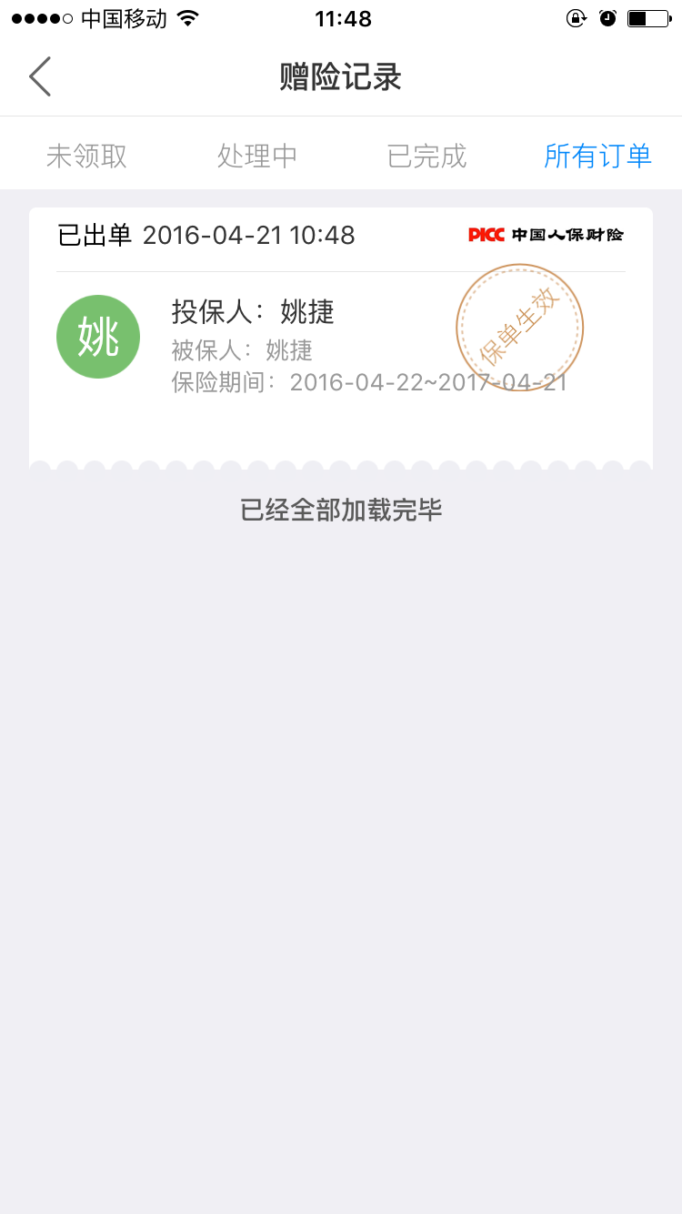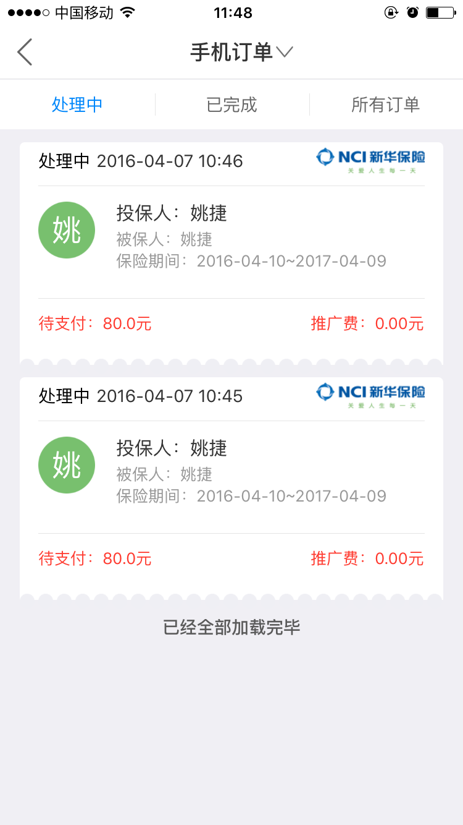

**聚米**：

保险公司、保险名称、总价、份数、被保险人、投保人、时间、状态

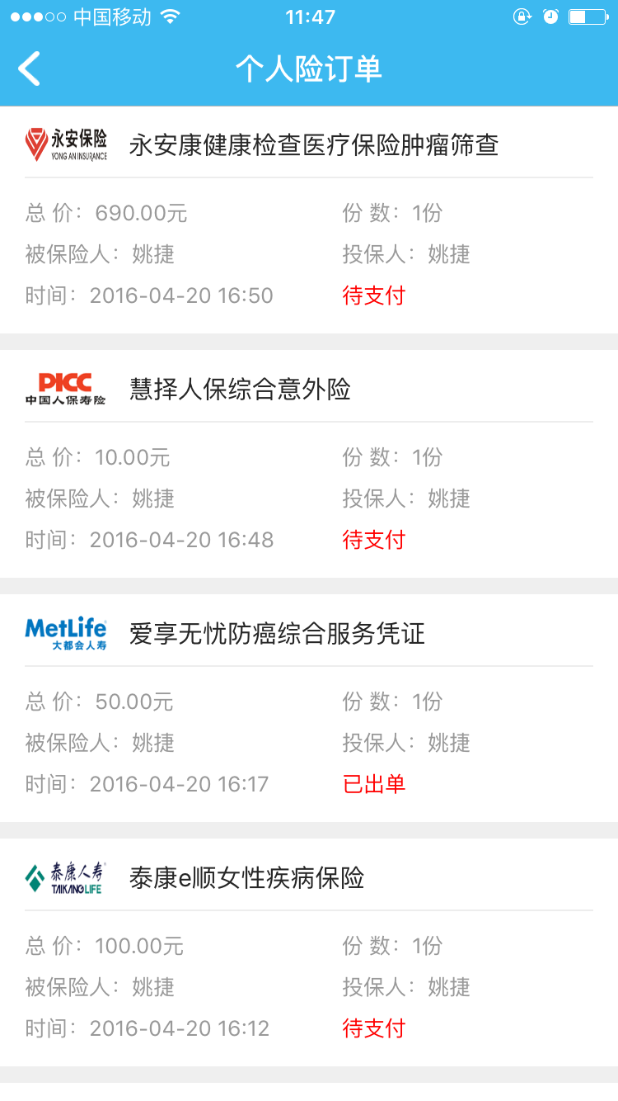  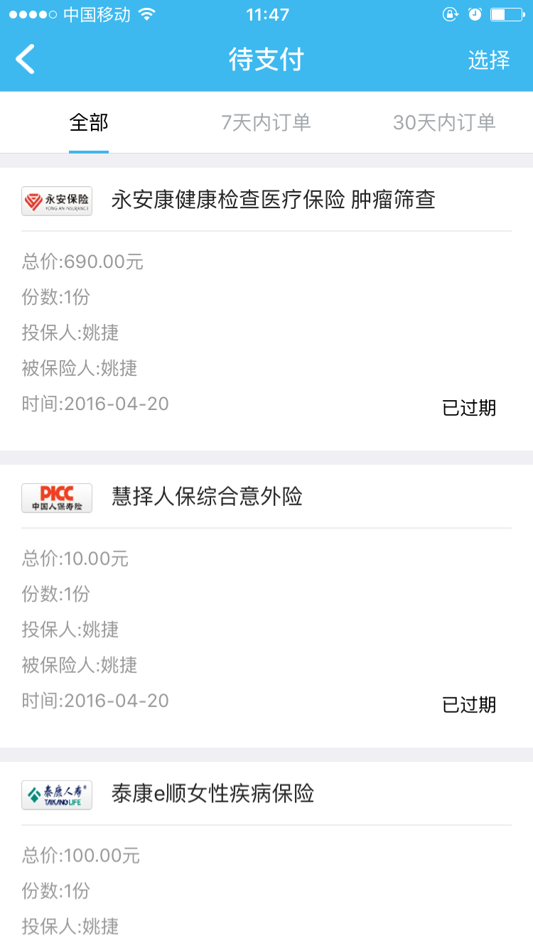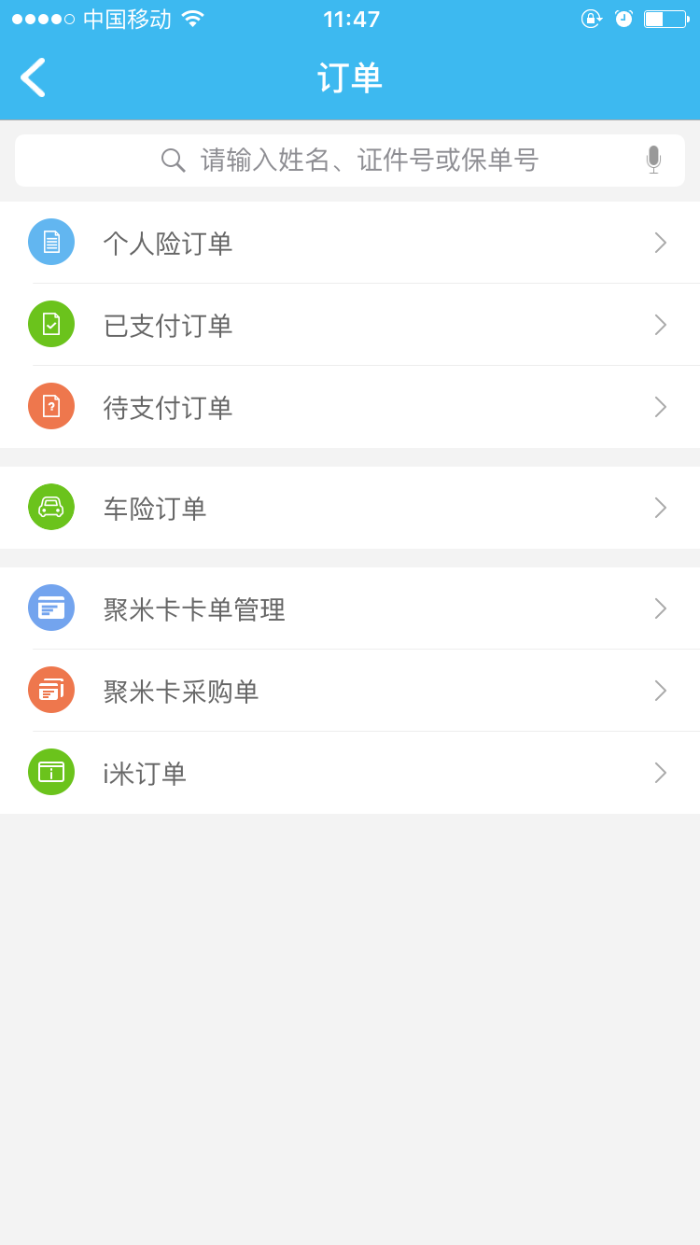 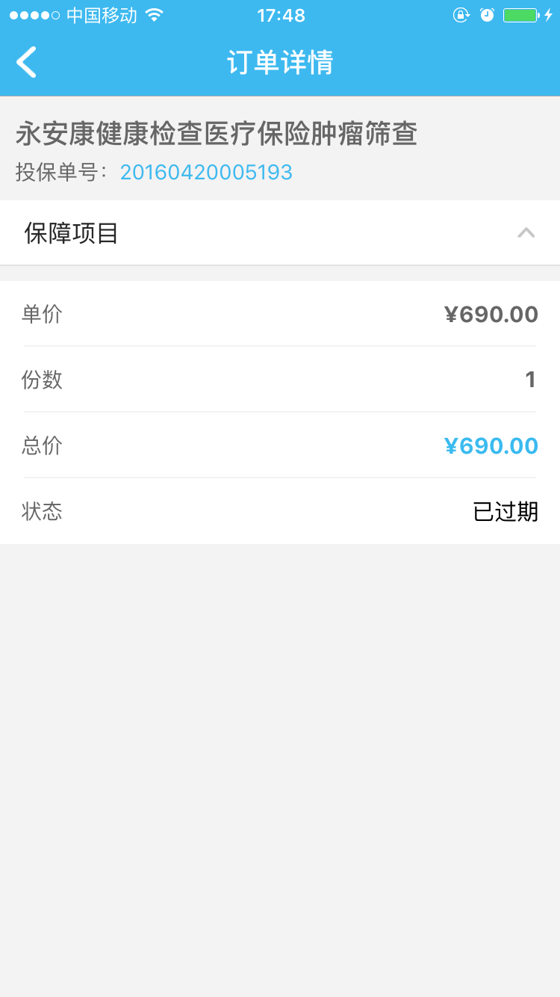 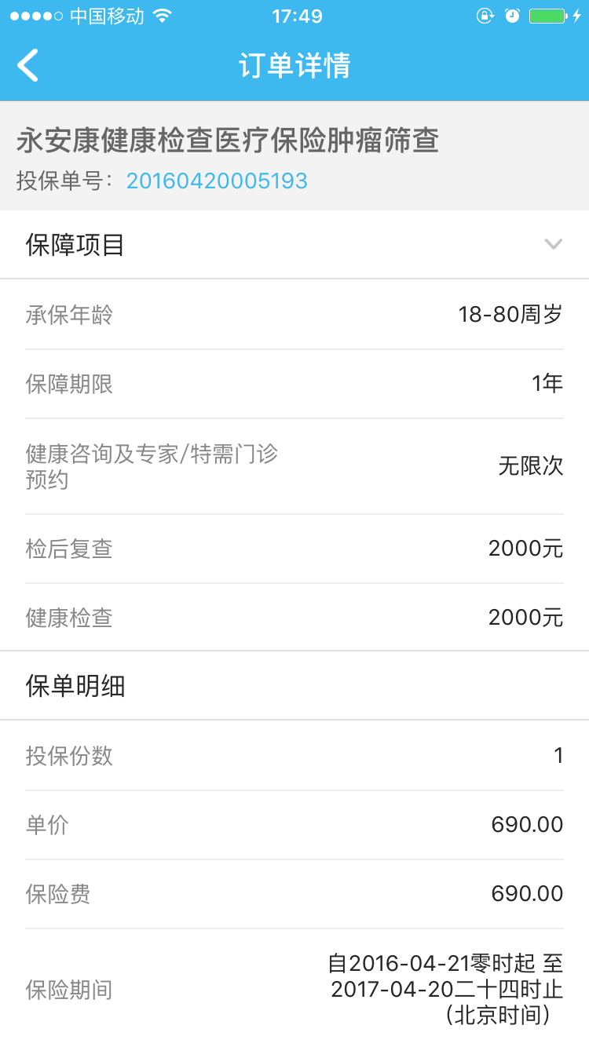 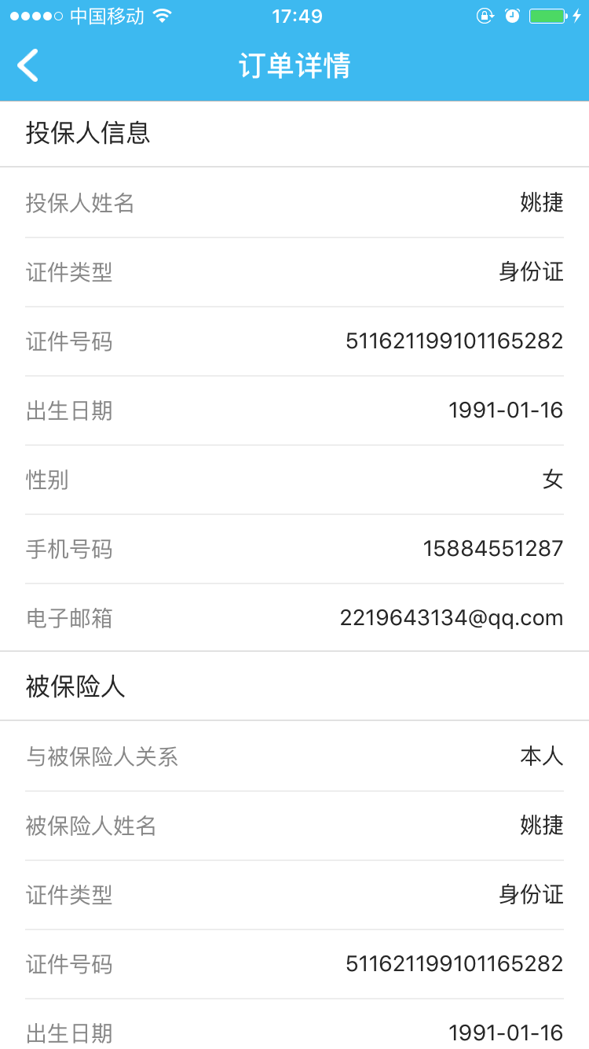

保险行家：保险名称、被保人、保险公司、订单编号、交易时间、价格、状态

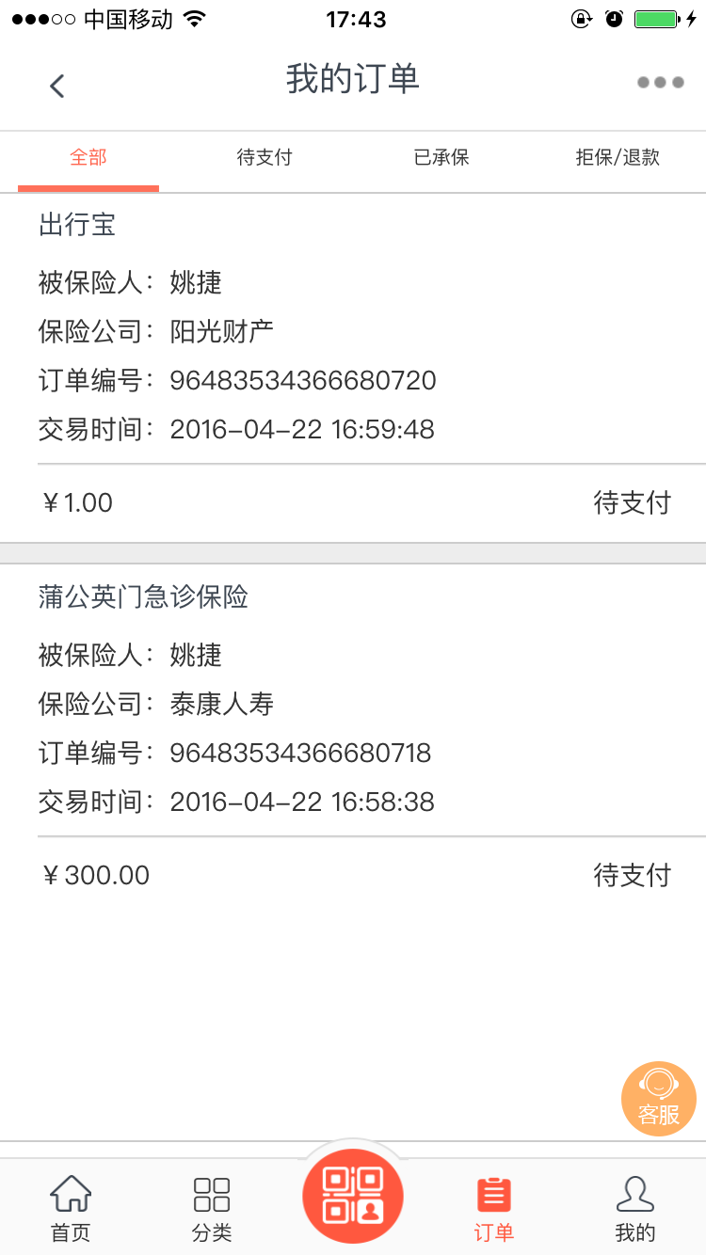 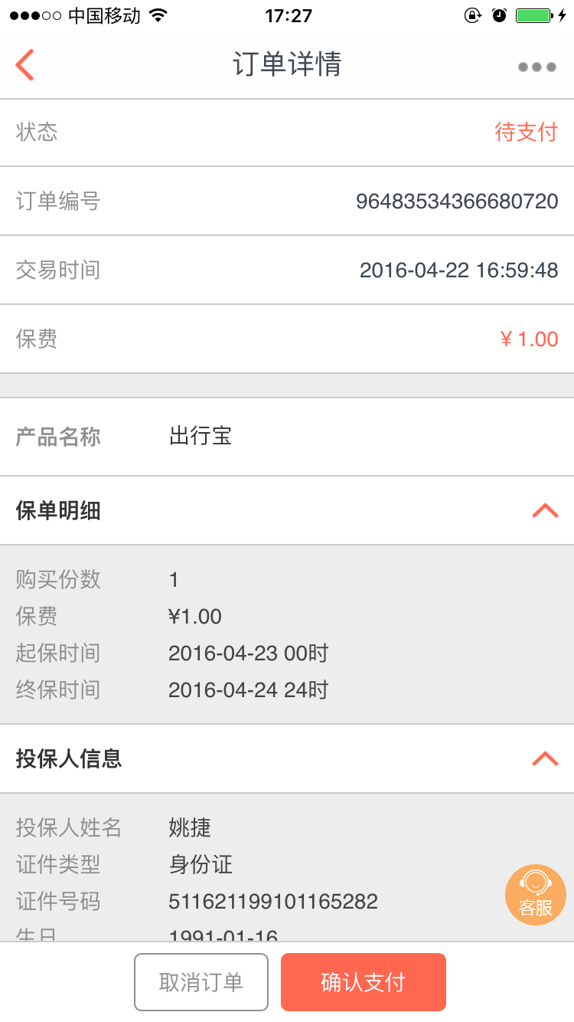

**众安保险**(购买人)：

保险名称、保障期限、保额。

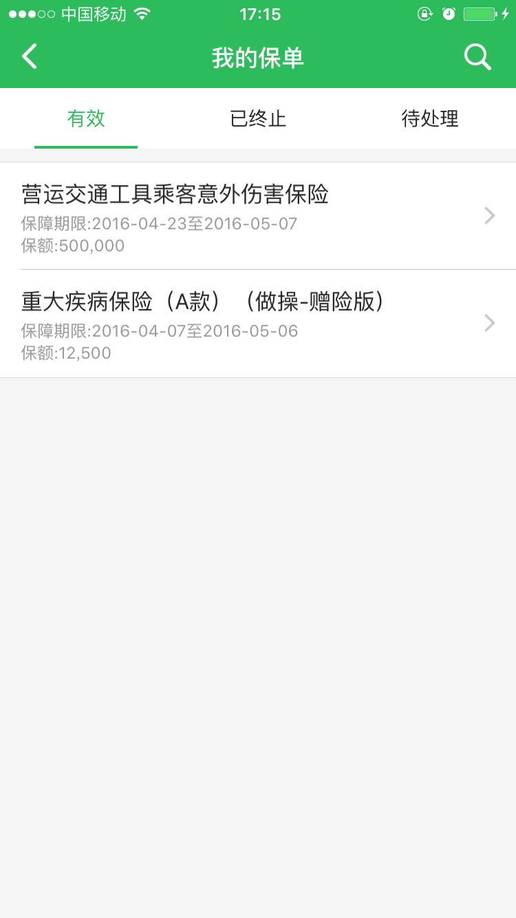 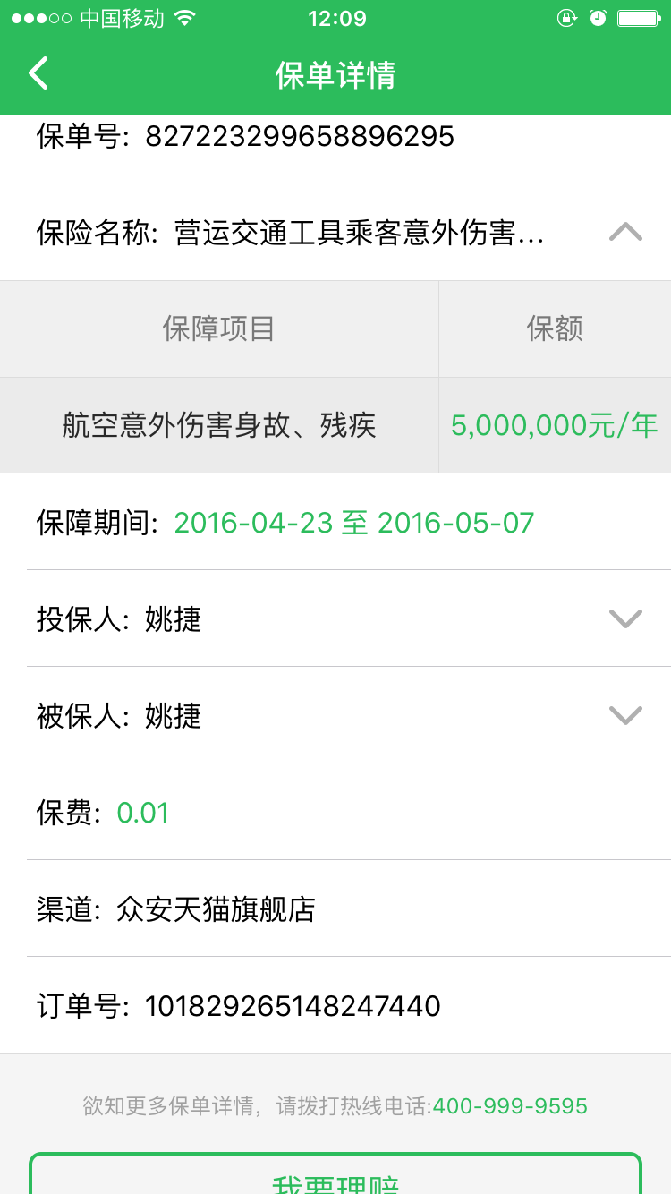

新一站(购买人)：

订单号、保险名称、保障计划、期限、被保人、保费、份数、实付款、保险公司、购买平台、操作按钮。

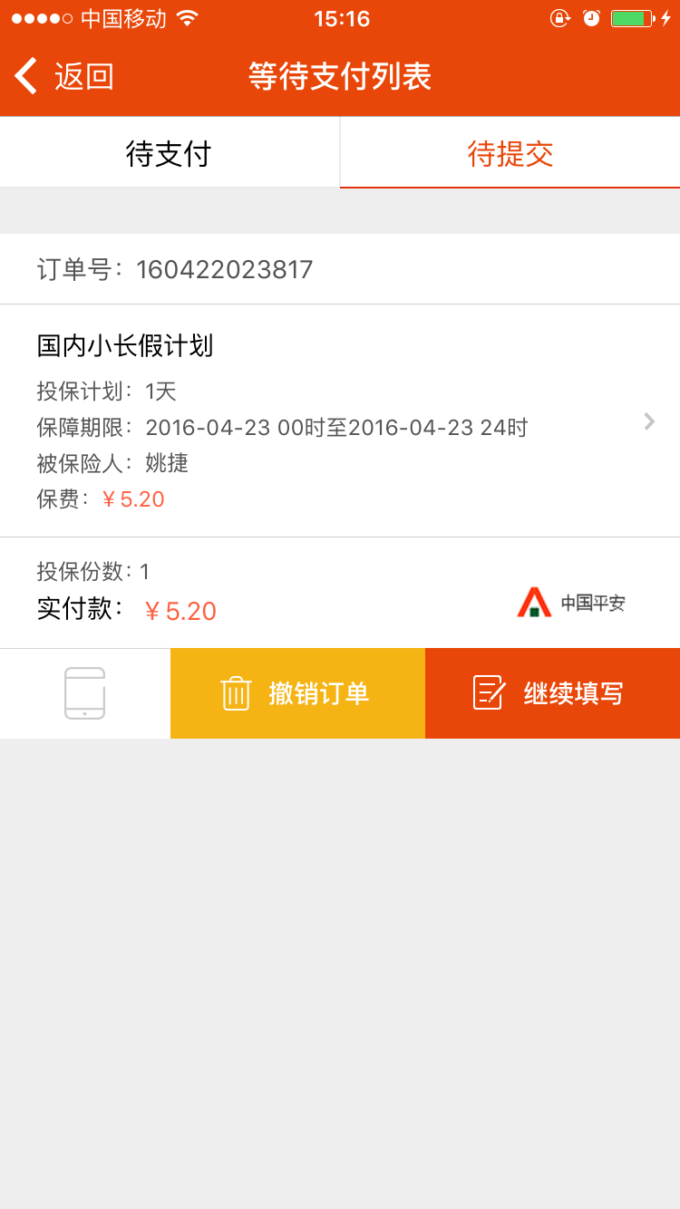 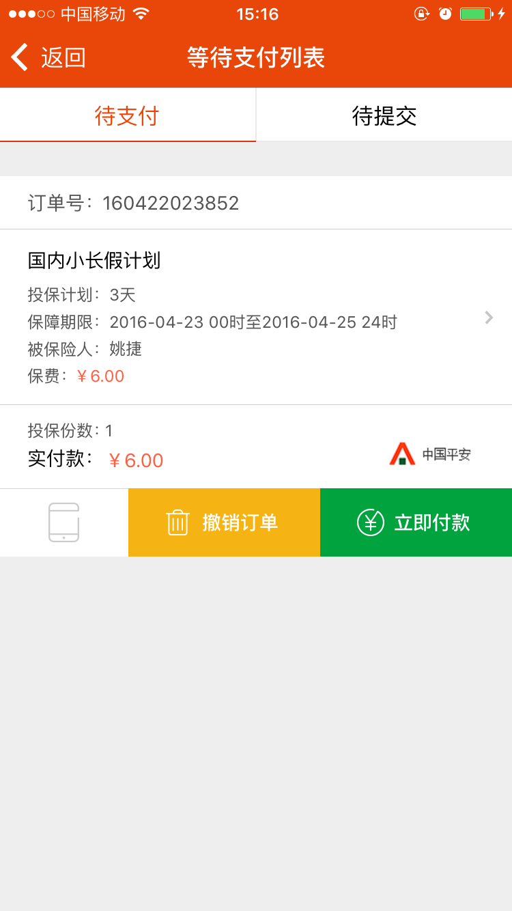

淘宝保险:公司、状态(待出单，投保失败、出单成功)、名称、期限、年龄、

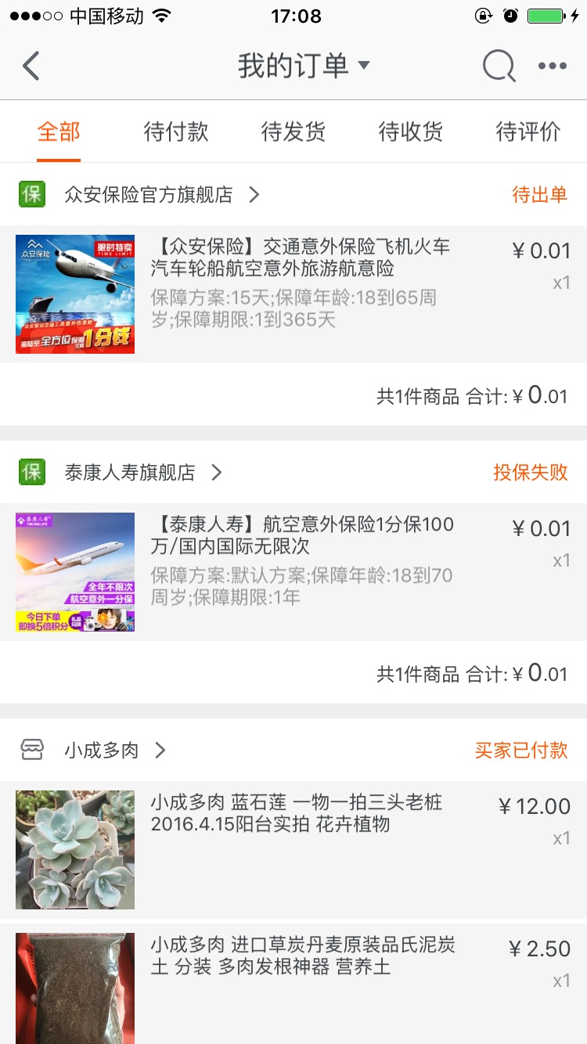 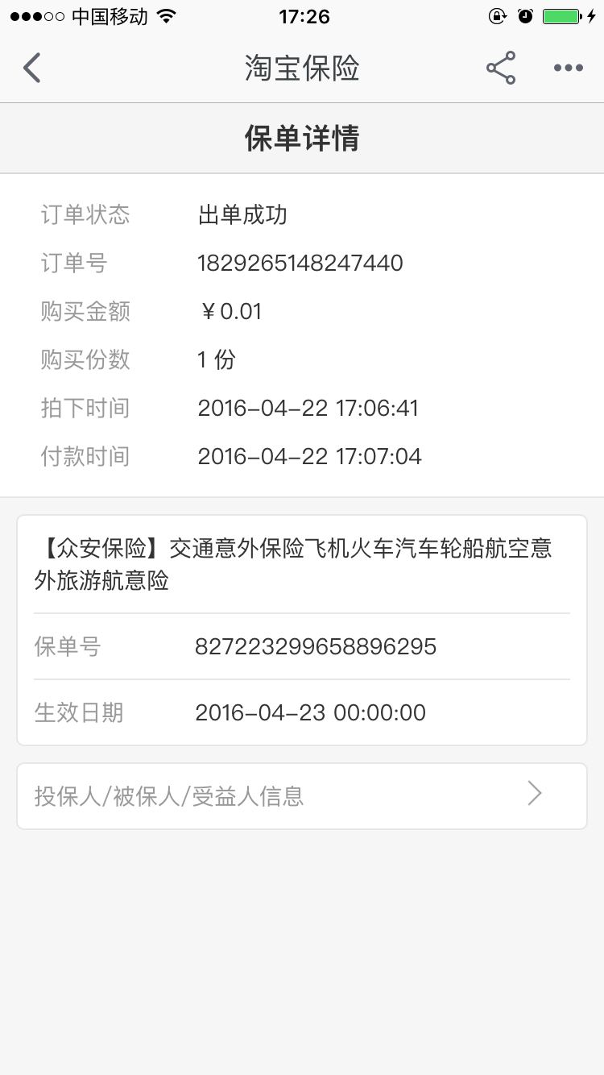 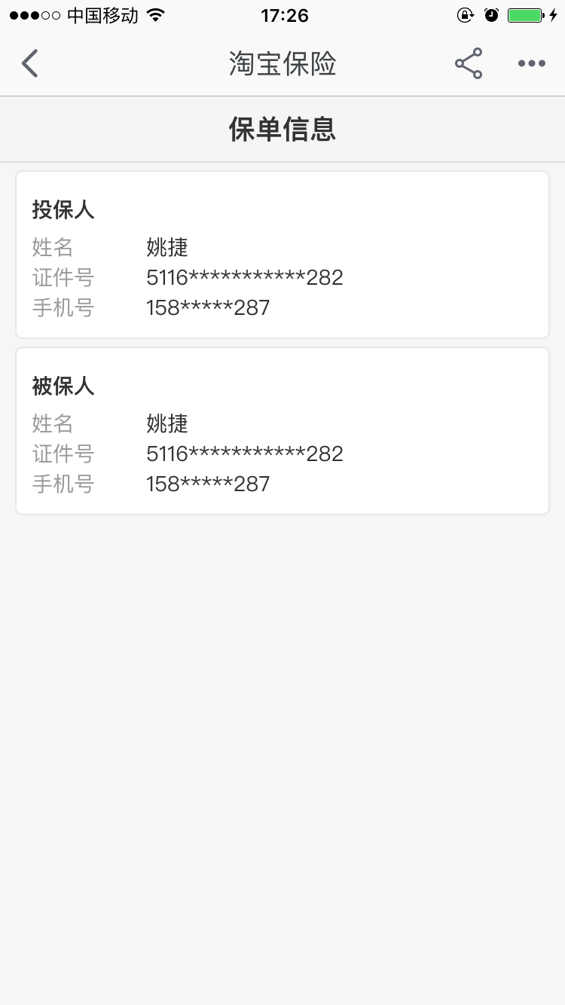

1. 条目内容

**保险师**：订单状态(已出单，待支付)、时间、保险公司、投保人、被保人、保险期间

**保险行家**：保险名称、被保人、保险公司、订单编号、交易时间、价格、状态

**聚米**：保险公司、保险名称、总价、份数、被保人、投保人、时间、状态

**淘宝保险**：公司、状态(待出单，投保失败、出单成功)、名称、期限、年龄、

**众安保险**：保险名称、包装期限、保额。

**新一站**：订单号、保险名称、保障计划、期限、被保人、保费、份数、实付款、保险公司、购买平台、操作按钮。

原来：订单号、时间、投保人、订单价格、佣金

提议：保险名称，状态、时间、投保人、(被保人)、金额、佣金、保险公司？、订单号？